Оформление по тарифу «СИНГЛ»
Реализована возможность оформления электронных билетов по специальному тарифу «СИНГЛ». Тариф возможно оформить только для граждан РФ. Он используется при единовременном выкупе одним пассажиром целого купе вагона в вагонах СВ или в сидячих вагонах составов «Сапсан»:
- у перевозчика АО «ФПК» в поездах: №3/4 Санкт-Петербург – Москва (, №9/10 Самара – Москва , № 1/2 Санкт-Петербург – Москва, № 1/2 Казань – Москва, № 2/1 Москва – Владивосток, № 9/10 Саратов – Москва, № 13/14 Челябинск – Москва, № 16/15 Москва – Екатеринбург, № 29/30 Новороссийск – Москва, №112/111 Круглое Поле – Москва;
- у перевозчика ДОСС в поездах «Сапсан» во всех вагонах, кроме класса обслуживания 1В и 1Р, 1Ж.
Размер скидки устанавливается перевозчиком:
- 40% от тарифной стоимости в вагоны перевозчика АО «ФПК»;
- 40% от тарифной стоимости в вагоны перевозчика ДОСС.
В таблице вагонов для вагонов, где применяется спецтариф СИНГЛ, в графе Доп. признаки указан признак «СИ»:
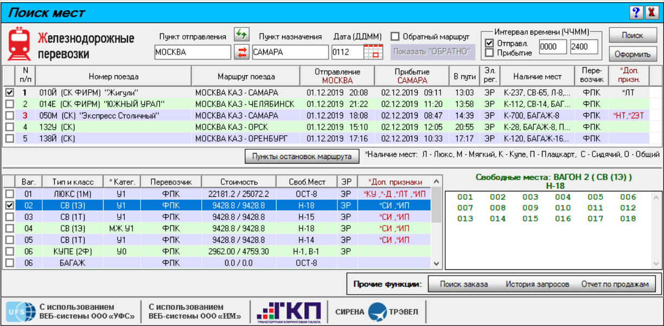
Увидев это признак, агент должен объяснить пассажиру, что он может выкупить всё купе СВ целиком и ехать один, либо 2 места рядом в сидячих вагонах. Если пассажир соглашается с такой услугой, то в окне Ввод данных о пассажирах, агент выбирает спецтариф SINGLE в поле Доступные тарифы. Возможно добавить в заказ одного ребёнка до 5 лет по безденежному билету.
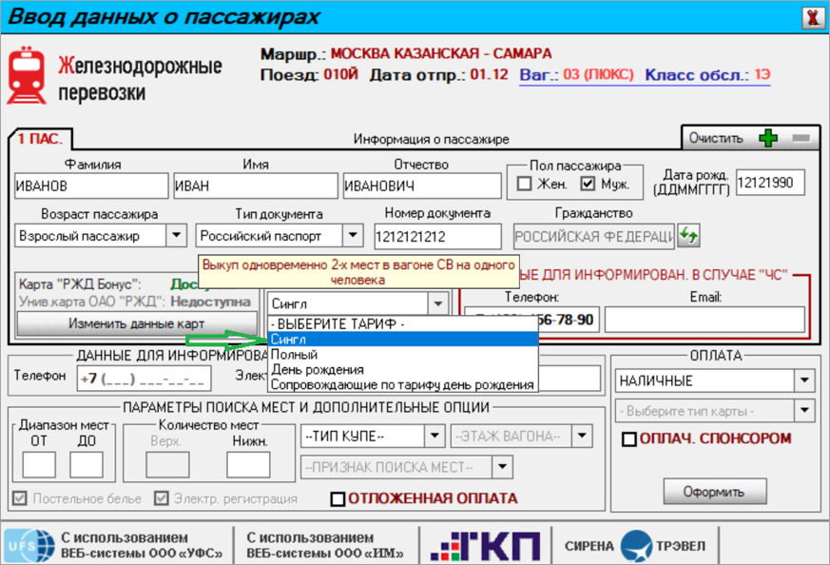
Персональные данные пассажира заполняются один раз.
В этом случае после нажатия кнопки Оформить пассажиру присваивается тариф «СИНГЛ»:
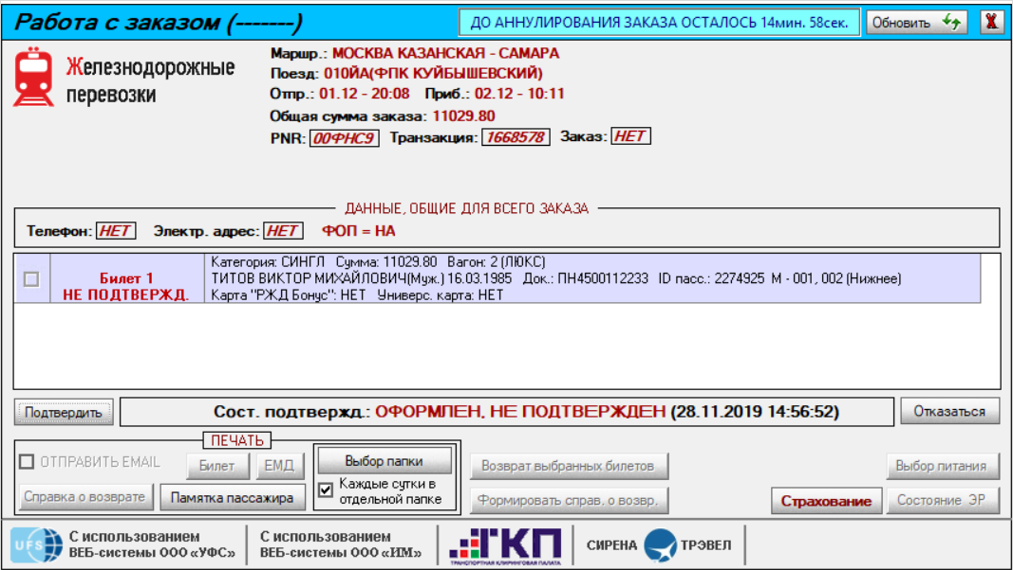

Другие операции с тарифами:
- Оформление по тарифу «КУПЕК»
- Оформление по тарифу «Дет17»
- Оформление по тарифам «60+» (SENIOR) и «Юниор» (JUNIOR)
- Оформление по тарифу «День Рождения» («ДеньР») и «Сопровождающий именинника» («ДеньС»)
- Оформление по тарифам «Праздничный» и «Свадебный»
- Отказ от применения специальных тарифов
См. далее:
- Оформление билетов на пригородные поезда
Другие разделы:
- Выбор поезда и вагона
- Выбор мест и ввод данных о пассажире
- Выбор формы оплаты
- Резервирование мест
- Подтверждение заказа
- Оформление билетов в международном сообщении
- Оформление автобусных перевозок
- Выкуп купе целиком
- Оформление билетов в двухэтажные вагоны
- Оформление билетов по маршруту туда и обратно
- Изменение статуса электронной регистрации
- Возврат и переоформление билетов
- Возврат без удержаний
- Предоплаченное питание
- Поиск заказа
- История запросов
- Отчет по продажам
- Сбойные ситуации при разрыве связи между системами
- Информация о вагонах и классах обслуживания

